Отметим ОДЗ.

Решаем методом интервалов.
Решаем вспомогательные уравнения.

Уравнение .

Случай1.

Случай2.

Уравнение .

Расчет знаков.
Случай : .
Пусть
удовлетворяет неравенству.
Случай : .
Пусть
не удовлетворяет неравенству.
Случай : .
Пусть
удовлетворяет неравенству.
Случай : .
Пусть
не удовлетворяет неравенству.
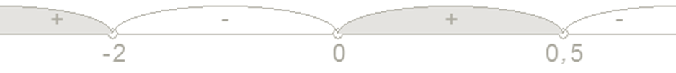
ответ: .

